TP DevOps- Compte Rendu

Leader:
Créer main.py et requirements.txt :
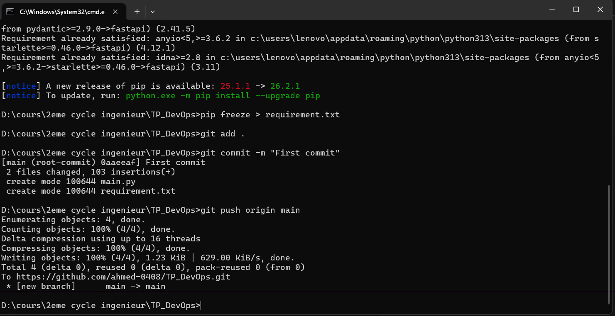

Prendre la merge request du dev 1 et l’approuver :
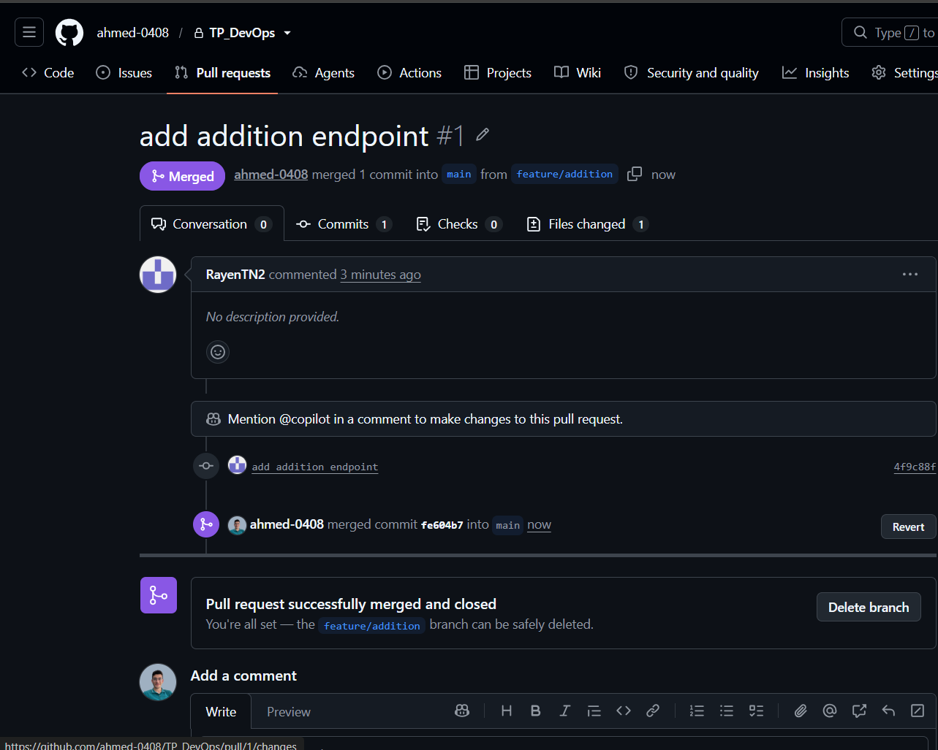

Interprétation :
Après la création de la Merge Request par dev1, le leader examine les modifications proposées afin de vérifier la qualité du code et leur conformité aux exigences du projet. Si les modifications sont correctes, le leader valide et fusionne la Merge Request dans la branche cible. Les modifications de dev1 sont alors intégrées au projet principal.

Predre la merge request du dev2 et résoudre le conflit :
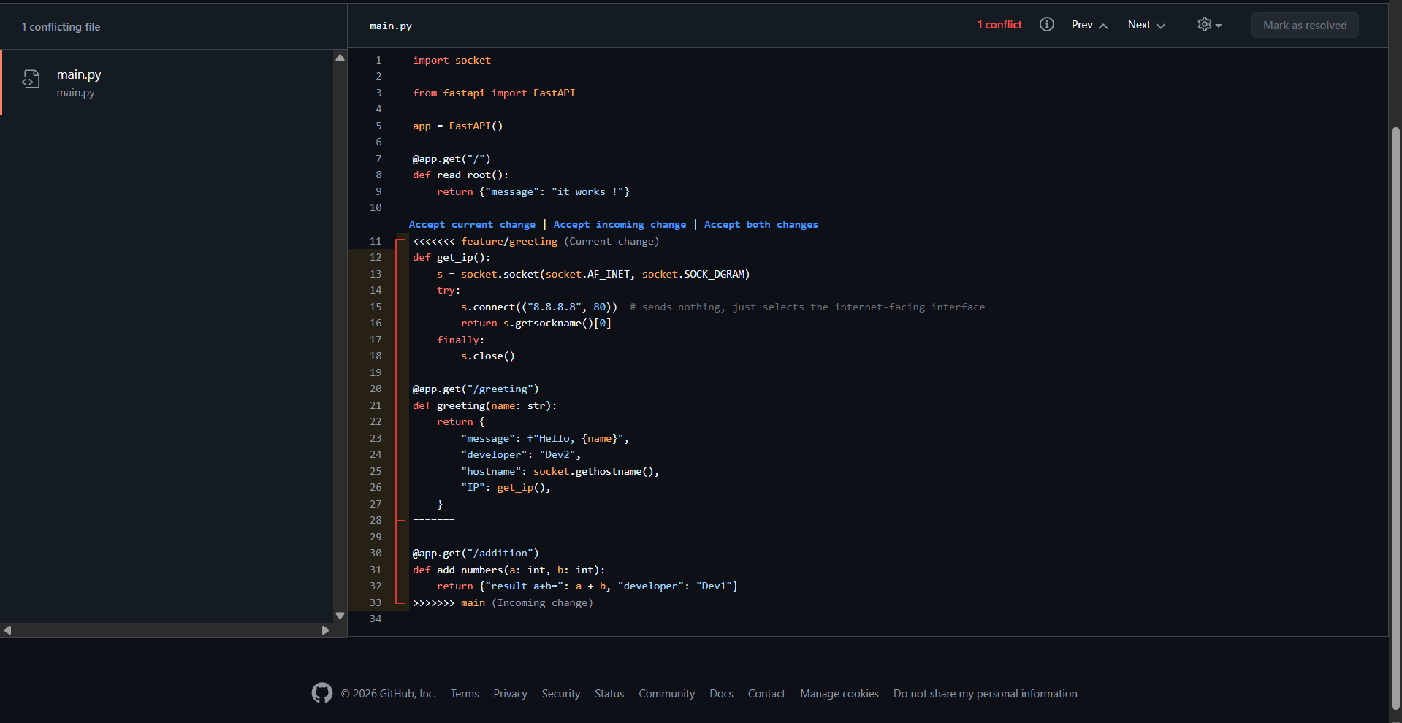
Approuver la merge request du dev2 :
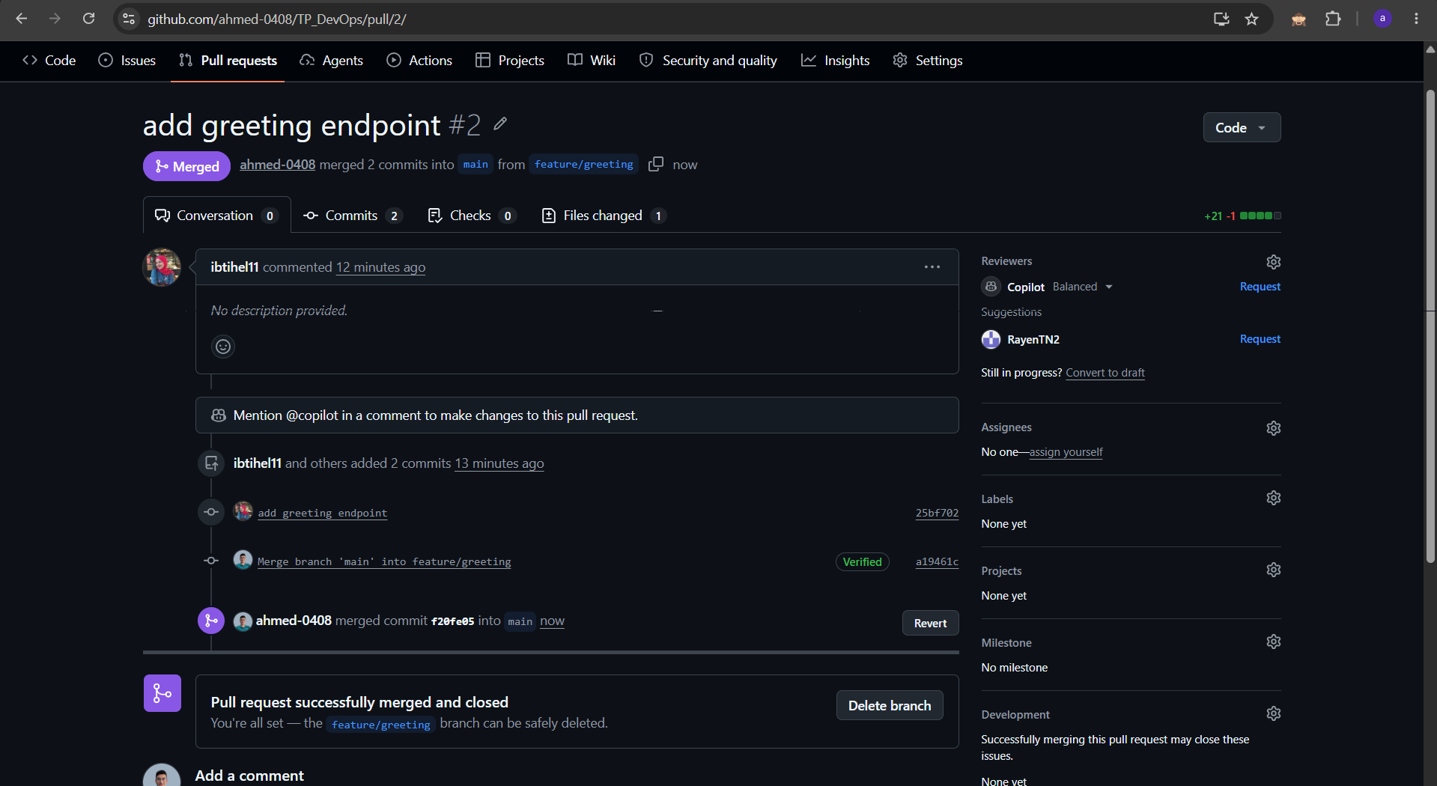
Interprétation :
Après la création de la Merge Request par dev2, un conflit de fusion (merge conflict) est apparu, car les modifications proposées entraient en conflit avec celles déjà intégrées dans la branche cible.
Le conflit a été résolu directement depuis l'interface web de GitHub en sélectionnant et en ajustant les modifications à conserver. Après la résolution, nous avons vérifié que le conflit était éliminé et que la fusion pouvait être effectuée correctement.
Cette étape nous a permis de comprendre l'importance de la résolution des conflits dans le travail collaboratif avec Git et de garantir la cohérence du code avant son intégration dans le projet principal.

Dev:
Cloner le répertoire :
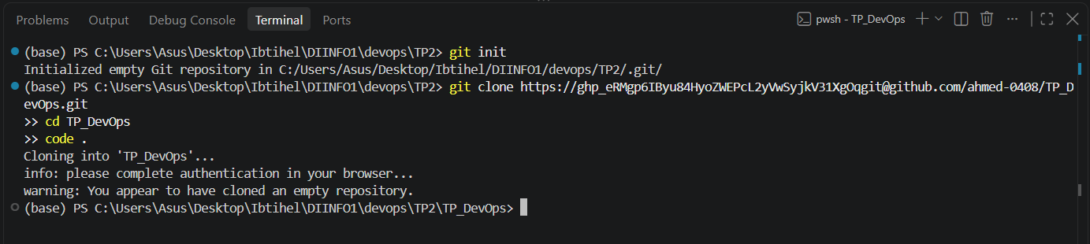
Récupérer la derniére version du projet:
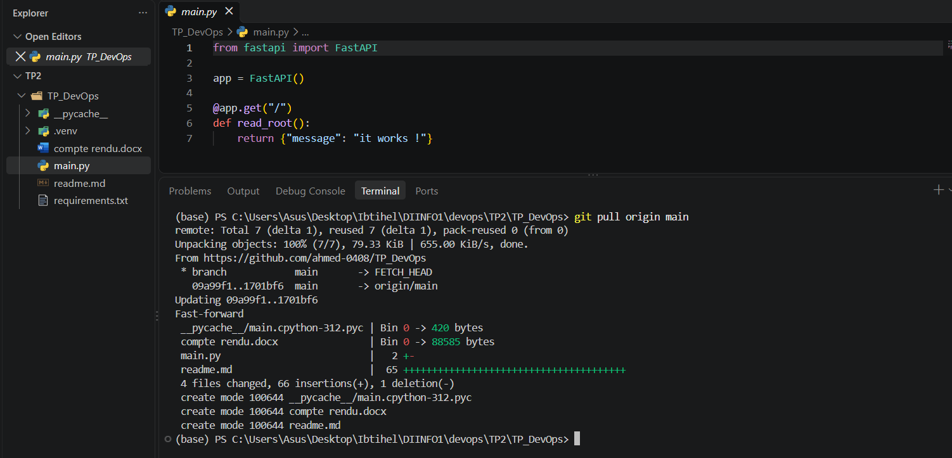
Lancer l’application sur le poste :
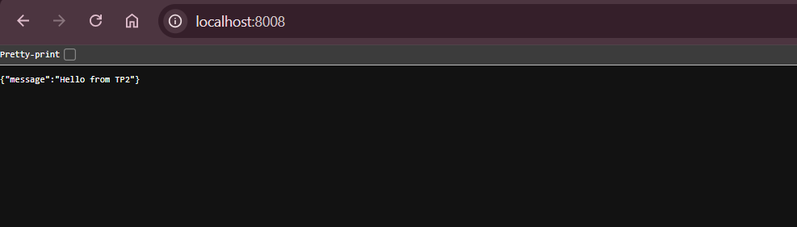
Ajouter les fonctionalités :
Dev1 a développé la fonctionnalité d’addition, qui permet de calculer la somme de deux nombres à partir des paramètres a et b, tout en affichant son nom. Dev2 a développé la fonctionnalité de salutation, qui retourne un message personnalisé avec le nom de l’utilisateur, le nom de la machine et l’adresse IP de l’interface réseau.
Dev1 :

from fastapi import FastAPI
app = FastAPI()
@app.get("/addition")
def addition(a: int, b: int):
return {
"result a+b=": a + b,
"developer": "Dev1"
}
Dev2 :
from fastapi import FastAPI
import socket
app = FastAPI()
@app.get("/greeting")
def greeting(name: str):
hostname = socket.gethostname()
ip = socket.gethostbyname(hostname)

return {
"message": f"Hello, {name}",
"developer": "Dev2",
"hostname": hostname,
"IP": ip
}
Après le développement, chaque fonctionnalité est testée localement afin de vérifier son bon fonctionnement. Les modifications sont ensuite envoyées sur GitLab dans des branches distinctes, puis proposées à l’équipe à travers des Merge Requests pour être examinées et intégrées à la branche principale (main).


